Colegio Santa María de Maipú
Departamento de Lenguaje.
GUIA AUTO APRENDIZAJE N 12
II MEDIO

Nombre II Medio
Objetivos
Analizar y evaluar reportajes audiovisuales considerando los efectos causados por recursos no lingüísticos y lingüísticos.

Se les recuerda que ante cualquier problema, duda o consulta puedes escribir al siguiente correo lenguaje.iiem.smm@gmail.com . El docente a cargo de contestar los correos enviados, es Orlando Aliaga Guzmán.

SE LES SOLICITA QUE EN EL ASUNTO DEL CORREO ESPECIFIQUEN EL NOMBRE DEL ALUMNO Y EL CURSO.
GRACIAS

“El desarrollo de las guías de autoaprendizaje puedes imprimirlas y archivarlas en una carpeta por asignatura o puedes solo guardarlas digitalmente y responderlas en tu cuaderno (escribiendo sólo las respuestas, debidamente especificadas, N° de guía, fecha y número de respuesta)”

LINK DE LA CLASE https://youtu.be/4GwlobYfaAI

Ve el siguiente reportaje. Para ello copia el link e ingresa a Youtube. Luego, responde las siguientes preguntas.

Link del reportaje https://www.youtube.com/watch?v=CRAUEPECmeE

- ¿Qué tema, personajes y acontecimientos se abordan en el reportaje?
________________________________________________________________________________________________________________________________________________________________________________________________________________________________________________________________________________________________________________________________________________________________________

- ¿Qué punto de vista se intenta mostrar a lo largo del video visto?
________________________________________________________________________________________________________________________________________________________________________________________________________________________________________________________________________________________________________________________________________________________________________

- ¿Cuál es el propósito de la investigación presentada en el video?
________________________________________________________________________________________________________________________________________________________________________________________________________________________

- ¿Qué interpretación se entrega de los personajes del reportaje?
________________________________________________________________________________________________________________________________________________________________________________________________________________________

- Según tú ¿Qué efecto causan las entrevistas aparecidas? Apóyate en un ejemplo.
________________________________________________________________________________________________________________________________________________________________________________________________________________________________________________________________________________________________________________________________________________________________________

- ¿Se utilizan frases que apunten a un juicio de valor? Anota un ejemplo.
________________________________________________________________________________________________________________________________________________________________________________________________________________________________________________________________________________________________________________________________________________________________________

- ¿Qué aportan los textos que se ubican abajo en la imagen mientras muestran a los personajes del reportaje? ¿Te parecen útiles? ¿Por qué?
________________________________________________________________________________________________________________________________________________________________________________________________________________________________________________________________________________________________________________________________________________________________________

- ¿Qué aporta la música al contenido de la información entregada?
________________________________________________________________________________________________________________________________________________________________________________________________________________________________________________________________________________________________________________________________________________________________________

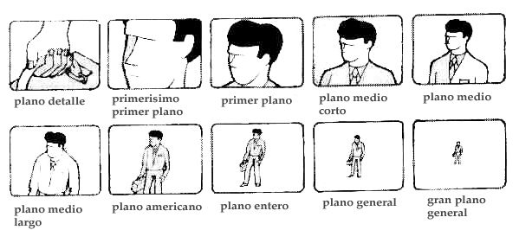
- ¿Qué planos del cine usados en el reportaje destacas? Apóyate en la siguiente imagen y fundamenta tu respuesta.

________________________________________________________________________________________________________________________________________________________________________________________________________________________________________________________________________________________________________________________________________________________________________

- Respecto al tema principal del reportaje ¿Qué opinión tienes al respecto?
________________________________________________________________________________________________________________________________________________________________________________________________________________________________________________________________________________________________________________________________________________________________________

